МІНІСТЕРСТВО ОСВІТИ І НАУКИ УКРАЇНИ
ДЕРЖАВНИЙ ВИЩИЙ НАВЧАЛЬНИЙ ЗАКЛАД
УЖГОРОДСЬКИЙ НАЦІОНАЛЬНИЙ УНІВЕРСИТЕТ
МЕДИЧНИЙ ФАКУЛЬТЕТ
КАФЕДРА ЗАГАЛЬНОЇ ХІРУРГІЇ

Стойка В.В., Філіп С.С., Пушкаш І.І., Шерегій А.А., Кочмарь В.М.

ПОШКОДЖЕННЯ ПЛЕЧОВОГО ПОЯСУ, ПЛЕЧОВОГО СУГЛОБА ТА ПЛЕЧА

Навчально-методичні вказівки до самостійної роботи
для студентів 5 курсу, медичного факультету
за спеціальністю "Лікувальна справа"

УЖГОРОД - 2024
Підготували методичні розробки:
Стойка Василь Володимирович - кандидат медичних наук, доцент кафедри загальної хірургії ДВНЗ «Ужгородський національний університет».
Філіп Степан Степанович - доктор медичних наук, професор, завідувач кафедри загальної хірургії ДВНЗ «Ужгородський національний університет».
Пушкаш Іван Іванович - кандидат медичних наук, доцент кафедри загальної хірургії ДВНЗ «Ужгородський національний університет».
Шерегій Андрій Андрійович - кандидат медичних наук, доцент кафедри загальної хірургії ДВНЗ «Ужгородський національний університет».
Кочмарь Віталій Михайлович - асистент кафедри загальної хірургії ДВНЗ «Ужгородський національний університет».

Рецензенти:
кандидат медичних наук, доцент кафедри загальної хірургії ДВНЗ «Ужгородський національний університет» Сливка Рудольф Михайлович.
кандидат медичних наук, доцент кафедри загальної хірургії ДВНЗ «Ужгородський національний університет» Скрипинець Юрій Петрович.

Методичні рекомендації затверджені
на Вченій раді медичного факультету
ДВНЗ "Ужгородський національний університет"
протокол № від " " 2024 р.

Відповідальний за випуск:
Декан медичного факультету Ужгородського національного університету
доктор медичних наук, професор Болдіжар Олександр Олександрович

ПОШКОДЖЕННЯ ПЛЕЧОВОГО ПОЯСУ, ПЛЕЧОВОГО СУГЛОБА ТА ПЛЕЧА

Актуальність теми

Рухи плеча розподіляються між власне плечовим суглобом, тобто між плечовою кісткою та гленоподібною частиною лопатки, і рухом лопатки по грудній стінці.

У нормі під час відведення відбувається плавна інтеграція цих рухів, але при патологічних станах один з них може переважати над іншим, наприклад, скутість у плечовому суглобі може означати, що єдина можливість для відведення - це лопатково-грудний суглоб. З іншого боку, скутість або анкілоз грудинно-ключичного суглоба може практично унеможливити рухи лопатки.

М'язи ротаторної манжети, що оточують верхній кінець плечової кістки і капсулу плеча, важливі для стабілізації плеча і здійснення обертання, в той час як дельтоподібний м'яз забезпечує більшу частину сили відведення.

Мета заняття
Вивчити методику обстеження плеча та плечового суглоба. Вивчити класифікацію, клінічні симптоми та методи лікування переломів плечового поясу та плеча, вивихів ключиці та плечового суглоба, розривів зв'язок та м'язів плеча та плечового поясу.

Щоб вирішити цю проблему, студент повинен знати до заняття:
- Анатомія плеча та плечового суглоба.
- Методи обстеження плеча та плечового суглоба.
- Класифікація переломів ключиці, лопатки та плечової кістки.
- Класифікація вивихів ключиці та плеча.
- Клінічні симптоми переломів, вивихів, пошкоджень м'язів і зв'язок в області плеча.
- Основні методи лікування переломів, вивихів, пошкоджень м'язів і зв'язок в області плеча.
- Показання до оперативного лікування.

Наприкінці практичного заняття кожен студент повинен вміти:

- Зібрати анамнез та визначити клінічні симптоми пошкодження структур плечового поясу та плеча.
- Визначати та описувати рентгенологічні ознаки переломів та вивихів у ділянці плеча.
- Оволодіти технікою репозиції вивихів плечового суглоба та ключиці.
- Складати план консервативного лікування переломів, вивихів, розривів м'язів, сухожиль та зв'язок.
- Визначити показання до оперативного лікування.

Основні теоретичні положення теми.
Обстеження

1 Огляд. Пацієнта слід оглянути стоячи або сидячи у зручному положенні та визначити рівень плечей, а також наявність або відсутність набряків чи виснаження. Виснаження дельтоподібного м'яза супроводжує багато захворювань плечового суглоба, так само як і виснаження задніх лопаткових м'язів (над- та підлопаткових).
2 Пальпація. Орієнтирами є верхівка акроміона, грудинно-ключичний суглоб, коракоїдний відросток і хребет лопатки. Великий горбок плечової кістки також зазвичай пальпується. Болючість зазвичай виявляється над трапецієподібним відростком, а при капсуліті може локалізуватися на великому горбку. Підвищення температури та болотистий набряк можуть супроводжувати інфекційні захворювання або ревматоїдний артрит.
3 Рухи. Слід перевірити відведення, згинання, внутрішню та зовнішню ротацію (рис. 1). Відведення слід спостерігати ззаду, щоб розрізнити різні компоненти цього руху. Зовнішню ротацію перевіряють, притиснувши лікоть збоку до тулуба. Корисним експрес-тестом є прохання пацієнта завести руку за шию та за спину. Пацієнт може уникати спроб зовнішньої ротації, якщо суглоб нестабільний, наприклад, при рецидивуючому вивиху. Іноді плече може бути "телескопічним" вгору і вниз, як правило, після паралічу, наприклад, інсульту.
4 Вимірювання. Обхват плеча може бути показником дельтоподібних або біцепсів і трицепсів.
5 Неврологія. Пошкодження пахвового нерва може спричинити появу анестезуючої пов'язки над черевцем дельтоподібного м'яза. Інші захворювання плеча можуть бути пов'язані з пошкодженням плечового сплетення. Багато захворювань плеча викликають біль, який неможливо відрізнити від болю при патології шийного відділу хребта, тому завжди показано повне неврологічне обстеження руки.
6 Кровообіг. Кровопостачання руки може бути порушене при певних захворюваннях плечового суглоба, які спричиняють тиск на пахвову западину. Тромбоз пахвової вени - рідкісний стан, який зазвичай вражає молодих чоловіків і спричиняє набряк та зміну кольору всієї руки.
7 Лімфатика. Лімфатичні залози в пахвовій западині або надключичній ямці можуть бути збільшені через захворювання плеча, особливо інфекційні.

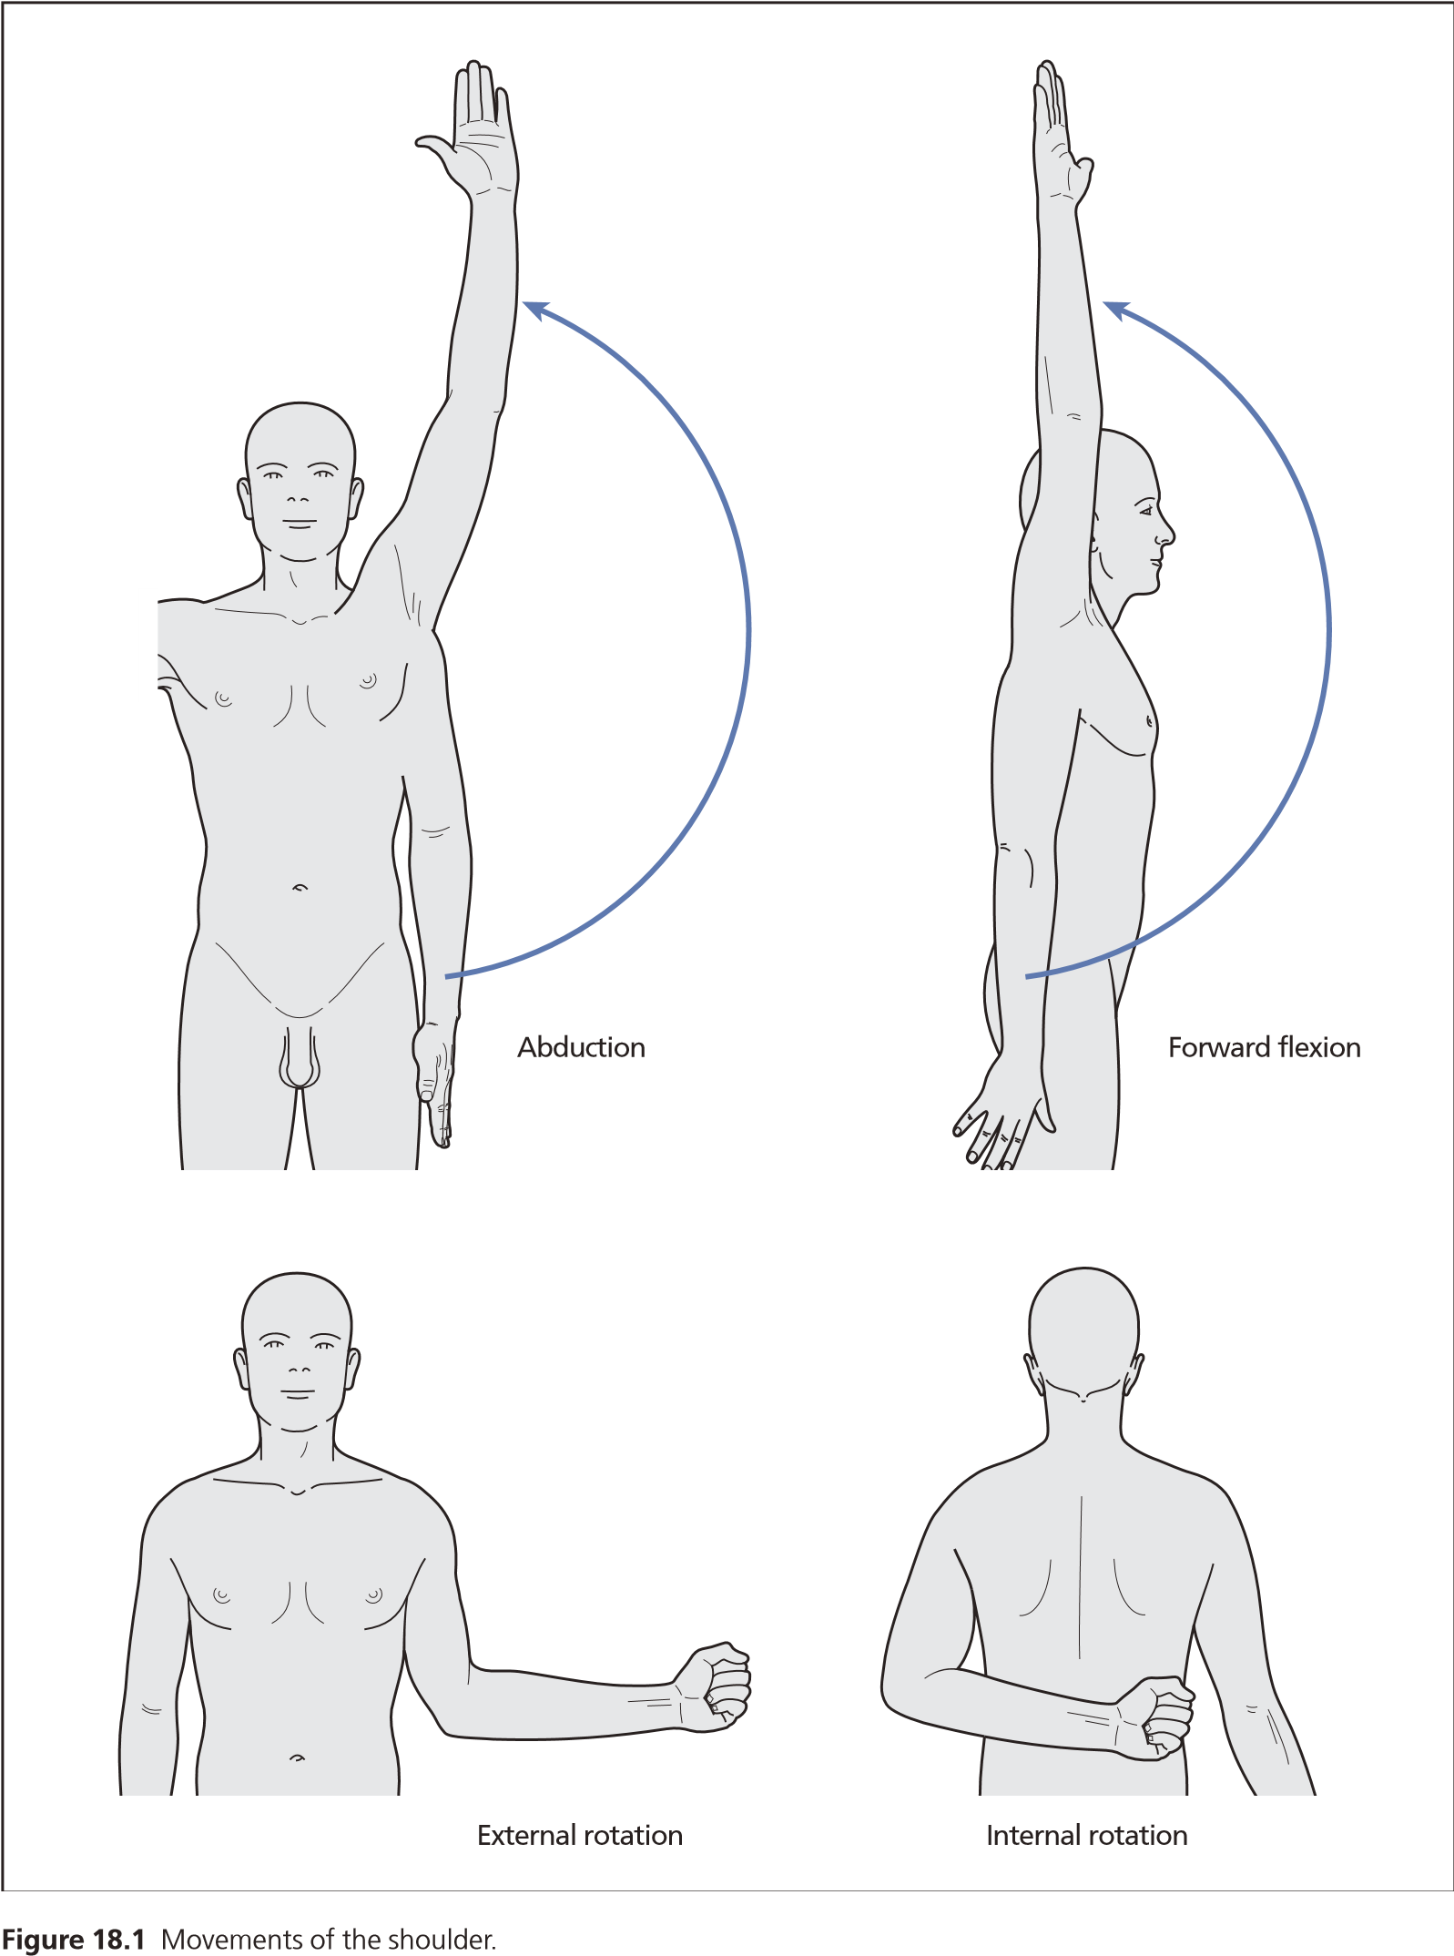
Малюнок 1. Рухи плеча.

Перелом ключиці.
Це один з найпоширеніших переломів у дитячому та ранньому дорослому віці, причиною якого зазвичай є падіння на плече або витягнуту руку.
Переломи ключиці найчастіше виникають внаслідок прямого удару, рідше - при падінні на витягнуту руку або на бічну поверхню плеча. Переломи зазвичай локалізуються в середній третині ключиці або на межі зовнішньої та середньої третини. Залежно від механізму травми у дорослих спостерігаються поперечні, косі та осколкові переломи, а у дітей ключиця частіше ламається за типом "зеленої гілки". При переломах ключиці зі зміщенням внутрішній відламок зміщується вгору і назад під дією тяги грудинно-ключично-соскоподібного м'яза, а зовнішній - вниз, вперед і всередину під дією ваги кінцівки і тяги грудних м'язів. Тракція підключичного м'яза призводить до зміщення відламків по довжині. Таким чином, відламки зміщуються по довжині, ширині та під кутом. Перелом рідко буває відкритим. У дитини перелом зазвичай буває за типом "зеленої палички".
Клінічні ознаки. Визначається деформація і вкорочення ключиці, птоз плеча вниз і вперед, порушення функцій верхньої кінцівки на стороні перелому зі зміщенням відламків. Постраждалий підтримує лікоть та передпліччя пошкодженої кінцівки неушкодженою рукою та притискає її до тулуба. У ділянці перелому помітний набряк та крововилив. При пальпації визначається болючість, можна промацати кінці відламків.
Діагноз перелому ключиці встановлюється на підставі клінічних симптомів та даних рентгенографії. (Рис. 2).
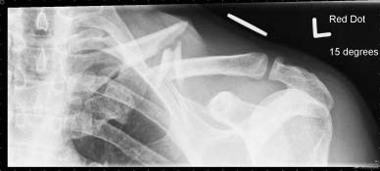
Малюнок 2. Перелом ключиці - типове зміщення.

Ускладнення. Вони трапляються рідко, але може бути пошкоджене плечове сплетіння, підключична артерія або вена. Іноді купол плеври може бути пробитий кістковим уламком, що призводить до пневмотораксу. Незрощення трапляється дуже рідко і є більш вірогідним після внутрішньої фіксації.
Лікування. Репозиція проводиться під місцевою анестезією (10-15 мл 2% розчину новокаїну). Після початку дії анестезії пацієнта саджають на стілець. Асистент, що стоїть ззаду, встановлює коліно між лопатками і відводить плечові суглоби назад. Той, хто проводить репозицію, стоячи збоку від пацієнта з боку травми, заводить кулак в пахвову складку, піднімає плече, обертає його назовні, а потім приводить лікоть до тулуба. Дуже часто відламки репозиціонуються легко, але утримати їх у такому положенні до зрощення перелому складно, незважаючи на велику кількість запропонованих способів.
Найбільше визнання із сучасних пов'язок і шин отримали вісімка Шарашенідзе, шини Кузьмінського, Каплана, овал Тітової та ін. Пов'язка "вісімка" є простим методом і дає хороші результати при акуратному виконанні (рис. 3). Пацієнт сідає на край стільця, а той, хто бинтує, стоїть позаду. Перш за все, на кожне з плечових зчленувань спереду кладуть шматочок вати, щоб він потрапив у пахвову ділянку. Потім за допомогою декількох бинтів шириною 13-15 см накладається пов'язка у вигляді вісімки. Бинти проходять попереду плечових суглобів, під пахвою і перехрещуються ззаду між лопатками. З кожним витком бинта плечі відтягуються вгору і назад. Бинтування не повинно бути сильним, щоб не викликати здавлювання судин. Витки бинта утримуються шляхом зшивання одного з іншим. Після накладання пов'язки робиться контрольна рентгенографія. У перший тиждень кінцівку кладуть на косинку і призначають активну гімнастику для пальців, променево-зап'ясткового та кубітального зчленувань. Вісімка знімається через 2 тижні при клінічно видимому зрощенні переломів, а осколки знімаються через 2 тижні. Працездатність пацієнтів відновлюється через 3-6 тижнів після перелому.
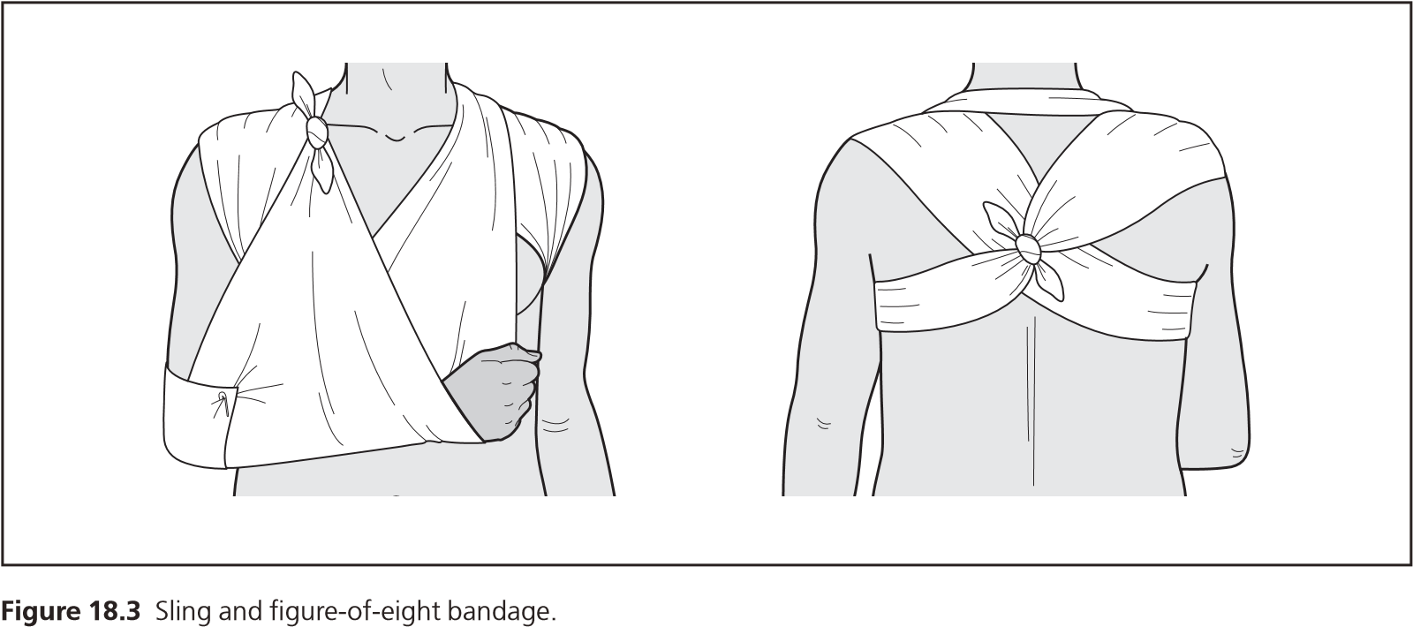
Малюнок 3. Слінг і бандаж у вигляді вісімки.

Субперіостальні та неповні переломи, що спостерігаються у дітей, не потребують фіксації. З перших днів дітям призначають лікувальну гімнастику і масаж. У дитячому віці функція верхньої кінцівки повністю відновлюється через 2-3 тижні після перелому.
Оперативне лікування. При переломах, ускладнених пошкодженням плечового сплетення та судин, закрита одномоментна репозиція протипоказана. Операція проводиться у випадках, коли не вдається провести зближення та утримати відламки ключиці консервативними методами. Операція показана також тому, що в багатьох випадках невдала репозиція залежить від взаєморозташування м'яких тканин.
Відкрита репозиція відламків проводиться під місцевою або загальною анестезією. Розріз шкіри робиться поздовжньо над місцем перелому ключиці. Кісткові відламки часто визначають і фіксують товстими дротами Кіршнера, тонкими цвяхами Богданова, металевими пластинами тощо. Вільні кісткові відламки не видаляються, а встановлюються на свої місця і утримуються кетгутовими або лавсановими швами. Для іммобілізації на 5-6 тижнів застосовується пов'язка Дезо. Накладається пов'язка у вигляді вісімки, укріплена гіпсовою лонгетою перелом ключиці.
Остеопластичні операції застосовуються при незагоєних переломах і несправжніх суглобах. У цих випадках проводиться внутрішньокістковий остеосинтез металевими цвяхами, а зовні для поліпшення репаративної регенерації використовуються ауто- або алотрансплантати. Термін фіксації подовжується до 8-10 тижнів.
Вивихи ключиці.
Вивихи ключиці спостерігаються в кілька разів рідше, ніж переломи, і становлять до 5% всіх вивихів. Розрізняють вивихи акроміального або зовнішнього відділу ключиці, а також вивихи і стернального або внутрішнього відділу ключиці. Вивихи акроміального відділу ключиці трапляються частіше.
Вивихи акроміального відділу ключиці. Вивихи цього типу виникають в основному при падінні на відведену вбік руку або плече. Коли діюча сила спрямована ззовні всередину і зверху вниз (прямий механізм травми), лопатка повертається навколо передньої осі таким чином, що її нижній кут зміщується назовні і вниз. У цей момент відбувається контакт ключиці з ребром, і, як наслідок, неповний перелом ключиці догори. Якщо сила продовжує діяти, то додатково розриваються грудинно-ключично-соскоподібні зв'язки, що призводить до повного вивиху ключиці догори.
Клінічні симптоми. Різкий біль характерний для неповного вивиху, який виник в момент травми, та утворення невеликої припухлості або випинання округлої форми в ділянці акроміально-ключично-соскоподібного суглоба. При піднятті руки випинання може зникати і знову з'являтися при опусканні. При натисканні на дистальний кінець ключиці виникає симптом "пружинистості". Функція кінцівки не порушена, але є болючість при русі та обертанні плеча. На рентгенограмі видно, що нижній край ключиці знаходиться на рівні верхнього краю акроміального кінця.
При повному вивиху акроміального кінця ключиці догори з'являється виступ у вигляді сходинки. Надпліччя дещо вкорочене і опущене. Підключична ямка згладжена за рахунок натягу грудної фасції. Лопатка зміщена всередину і наближається до хребетного стовпа. При пальпації відмічається болючість та рухомість вивихнутого кінця ключиці в усіх напрямках. Ключиця легко вправляється і легко вивихується; це явище називається симптомом "ключа". Рухи в плечовому суглобі обмежені, болючі. Рентгенографія підтверджує клінічний діагноз. Рентгенограму акроміально-ключичного суглоба слід проводити у вертикальному положенні пацієнта з опущеним донизу плечем і вантажем 3-4 кг на ушкодженій стороні. У горизонтальному положенні пацієнта вивих спонтанно вправляється, і його не буде видно на знімку.
Рекомендується проводити диференційну діагностику з забоєм плеча, переломами акроміона, акроміального кінця ключиці, вивихом плеча, деформуючим артритом, деформуючим артрозом та пухлинами.
Лікування. Якщо вивих легко вправляється і між суглобовими кінцями немає м'яких тканин, то лікування консервативне - гіпсові пов'язки та шини. Попередньо в акроміально-ключичний суглоб і навколишні м'які тканини вводять 20-30 мл 1% розчину новокаїну. Після цього кисть у відведеному положенні поступово відводять назад. Одночасно палець натискають на вивихнуту ключицю кінцем вниз і трохи вперед. Після репозиції кисть фіксують гіпсовою пов'язкою Б. К. Бабича або шинами Кузьмінського, Кожухова тощо. Гіпсова пов'язка та шини накладаються терміном на 4 тижні. Через 2 тижні після репозиції призначається лікувальна гімнастика. Працездатність відновлюється через 5-6 тижнів.
При неповних вивихах акроміального кінця ключиці призначають використання відламків з пов'язками. Однак дані деяких авторів і наші спостереження свідчать, що результати консервативного лікування часто виявляються невдалими. Свіжі повні, застарілі неповні та хронічні вивихи рекомендується оперувати, не втрачаючи часу. Консервативне лікування в цих випадках лише подовжує терміни непрацездатності і не дає позитивних результатів.
Оперативне лікування. Запропоновано багато способів фіксації акроміального кінця ключиці за допомогою дроту, штифтів, металевих цвяхів, шовкових, капронових і лавсанових ниток. Вдалим методом вважається зміцнення репозиції ключиці за допомогою коракоїдного та акроміального відростків за Беннелем (рис. 3). Під місцевою анестезією та дугоподібним передньолатеральним розрізом відкривають доступ до акроміально-ключичного суглоба. Вивихнутий кінець ключиці та акроміон звільняються від рубцевих тканин і достатньо мобілізуються. Розсвердлюють три отвори: один - в акроміоні та два - в ключиці. Через ці отвори вводять товсту шовкову нитку, відполіровану парафіном, яка з'єднує кінці ключиці з акроміоном і відтворює ключично-ключично-соскоподібну зв'язку. М'які тканини зшиваються над суглобом.
При оперативному методі Уоткінсона-Каплана застосовується такий самий доступ. Фіксація суглобових кінців досягається за допомогою двох штифтів та формування зв'язки між зовнішньою частиною ключиці та шилоподібним відростком за допомогою лавсанової стрічки. Рана зашивається пошарово. Накладають торакобрахіальну гіпсову пов'язку з викраденою рукою терміном на 4 тижні. Через 4-6 тижнів знімають спиці. Після зняття гіпсової пов'язки пацієнту призначають лікувальну гімнастику.
Ефективним методом оперативного лікування свіжих повних і хронічних вивихів акроміального кінця ключиці є імплантований шов "вісімка", розроблений А. П. Мізіним. Лавсанову нитку перетином 0,9-1 мм вводять через два канали в ключицю знизу вгору, перетинають над її верхнім краєм, а потім спрямовують вниз під акроміон, звідки виводять через два канали знизу вгору (рис. 4). Руку пацієнта відводять до прямого кута. Ключицю репозиціонують, нитки затягують і закріплюють подвійним кетгутом. Рану зашивають пошарово. Кисть фіксують на відведеній шині TSITO тиснучою пов'язкою. Після зняття швів накладається торакобрахіальна гіпсова пов'язка на 4 тижні. З перших днів призначають лікувальну фізкультуру.
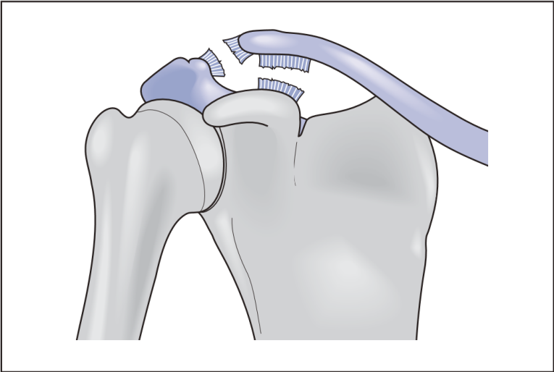
Малюнок 4 Акроміально-ключично-соскоподібний вивих.
Вивихи грудного відділу ключиці. Такий вивих виникає внаслідок непрямої травми при падінні на плече, яке відводиться і зміщується назад. Таким чином, грудна кінцівка ключиці може зміщуватися вперед, назад і вгору. Вивихи вперед (антестернальні) трапляються частіше, а назад (ретростернальні) - значно рідше. Вивихи грудного відділу ключиці поділяються на повні та неповні, або підвивихи. При неповних вивихах лавсанову нитку накладають на місце вивиху ключичних зв'язок. При повних вивихах, крім розриву акроміального кінця ключиці, розриву грудинно-ключично-соскоподібних зв'язок, буває також розрив грудинно-ключично-соскоподібної зв'язки за Мізіним. При вивиху внутрішньосуглобовий диск в одних випадках відривається і зміщується разом із суглобовим кінцем ключиці, а в інших - затискається між суглобовими поверхнями.
Клінічні симптоми. Виникає випинання в ділянці грудного відділу ключиці, в результаті чого надключичні та підключичні ямки стають глибокими. Надпліччя дещо вкорочується. Вивихнутий кінець ключиці стає рухомим. Ця ділянка болюча при пальпації. Рухи в плечовому суглобі обмежені. При підвивихах всі ці явища проявляються в меншій мірі. Свіжі вивихи іноді поєднуються з переломами. Уточнити діагноз можна тільки за допомогою рентгенографії. Б. К. Бабич рекомендує робити знімки обох ключиць на однаковому протязі. Це дозволяє порівняти верхній контур ключиці по відношенню до вирізки мечоподібного відростка грудини на ушкодженому і здоровому боці.
Консервативне та оперативне лікування. Безкровна репозиція легко знімається, якщо м'які тканини не затиснуті між суглобовими кінцями, але іноді буває дуже складно утримати репонований кінець. Пацієнт сидить на стільці. Після місцевої анестезії 1-2 % розчином новокаїну, що вводиться в суглоб, асистент стає позаду пацієнта і намагається притиснути обидва плечові суглоби до хребетного стовпа. У цей час репозитор, натискаючи на вивихнутий кінець ключиці, вправляє її. Після репозиції надпліччя відводять до грудини, що забезпечує фіксацію. Це положення фіксується торакобрахіальною гіпсовою пов'язкою при відведенні та зміщенні надпліччя вперед до 90°. Ватно-марлева пов'язка накладається на ділянку вправленого вивиху. Іммобілізація до 4 тижнів. При рецидиві вивихів призначається оперативне лікування.
При вивихах акроміально-ключичного кінця ми також рекомендуємо спеціальний антиміграційний апарат Сердюка - Юркова - Попова.
Найпростішим і одним з найкращих є метод Марксера. Під місцевою анестезією відкривають доступ до грудинно-ключичного суглоба напівкруглим розрізом, що йде по верхньому краю ключиці до грудини. Кінець ключиці звільняється від клаптів капсулярного апарату ключиці, а при хронічних вивихах видаляється хрящовий диск. Через отвори в грудині та ключиці (по два в кожній), зроблені дрилем, вводять лавсанову нитку і закріплюють її міцним вузлом після репозиції ключичного кінця. М'які тканини низько відсікаються над вузлом. Кінцівку фіксують торакобрахіальною гіпсовою пов'язкою в тому ж положенні, що і при консервативному лікуванні. На область суглоба накладають ватно-марлеву пов'язку. Через три тижні пацієнту призначають функціональну терапію. Працездатність відновлюється до кінця другого тижня.
Переломи лопатки
Переломи лопатки трапляються досить рідко і становлять 1,2 % закритих переломів. Зазвичай вони виникають при падінні на спину (пряма травма), рідше - на приведене плече (непряма травма). Найчастіше переломи анатомічної та хірургічної шийок лопатки, рідше травмується тіло лопатки, шилоподібний відросток та акроміон.
Клінічні симптоми. При переломі шийки лопатки периферичний уламок зміщується донизу і всередину, що часто супроводжується пошкодженням пахвового нерва та артерії лопатки. Це призводить до парезу дельтоподібного м'яза. Плече звисає, з'являється болючість при пальпації шийки лопатки. Пост-зовнішня ділянка лопатки потовщена. Акроміон у вигляді випинання на хворому боці, а шилоподібний відросток заходить глибше. В пахвовій ділянці визначається виступаючий край зламаної лопатки.
Для перелому тіла лопатки характерна припухлість з підшкірним крововиливом і локальною болючістю. Такі ж зміни виникають і при переломах акроміона, але при цьому більш виражена болючість при русі в плечовому суглобі та явища крепітації при натисканні на акроміон. Діагноз уточнюється за допомогою рентгенографії.
Лікування. Якщо відламки тіла лопатки не зміщені, то в пахвовій ділянці накладається пов'язка Дезо з тампоном терміном на 2 тижні. М'язи, що оточують лопатку, створюють сприятливі умови для зрощення переломів тіла лопатки. Працездатність відновлюється через 3-5 тижнів. При переломах шийки лопатки без зміщення кісткових відламків накладається відводить шина на 25-30 днів і дозволяються рухи верхньою кінцівкою. Працездатність відновлюється до кінця другого місяця.
При переломах шийки лопатки зі зміщенням застосовується постійне розгинання за ліктьовий відросток з відведенням плеча до 90. Навантаження - від 2 до 4 кг до одного місяця. Активні рухи в пальцях призначаються якомога раніше, потім в променево-зап'ястковому зчленуванні і в ліктьовому суглобі, а рухи в плечовому суглобі попередньо призначаються через 3 тижні. Працездатність відновлюється до кінця 8-10 тижня. При переломах акроміона зі зміщенням накладають відводячу шину. Плече фіксується на 10 назад від фронтальної площини на 3-4 тижні.
Вивих плеча.
Вивихи в плечовому суглобі трапляються дуже часто і становлять 58-60 % усіх вивихів С. Значна частота вивихів у плечовому суглобі пояснюється його анатомо-фізіологічними особливостями: невідповідністю між головкою і гленоподібною западиною; недостатнім укріпленням суглобової сумки плечового суглоба, особливо в передньонижньому сегменті; великими розмірами вивиху; вивихи в плечовому суглобі частіше виникають при падінні на витягнуту в бік і відведену руку, рідше - при падінні на тильну поверхню плечового суглоба.
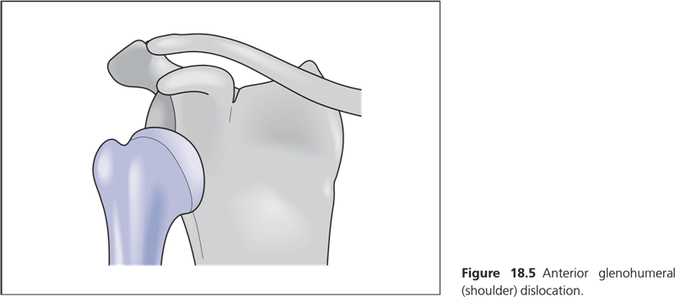 |  | Малюнок 5 Передній гленоплечовий (підкоракоподібний) вивих плеча.
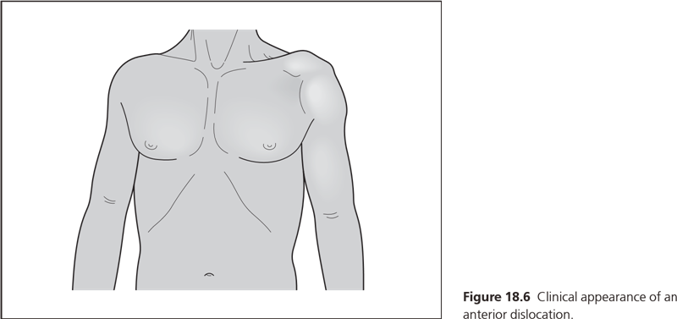 | Малюнок 6 Клінічний вигляд переднього вивиху.
Залежно від механізму травми розрізняють фронтальні (підгрудинні та підключичні), передні та задні вивихи. Фронтальні (підгрудинні) вивихи (рис. 5) трапляються найчастіше. Вони складають 75 % від усіх вивихів плеча. На другому місці (23 %) - нижні вивихи, коли голова зміщується в пахвову складку. Значно рідше зустрічаються задні вивихи (2 %). Вони поділяються на субакроміальні та підостисті.
Вивихи плеча завжди супроводжуються розривом суглобової сумки і зв'язок, а також нерідко відривом великого горбка з прикріпленими до нього м'язами. Крім того, можуть розриватися сухожилля м'язів (надлопаткових, інфраспінатів), які беруть участь у відведенні та обертанні плеча назовні. Іноді трапляється розрив сухожилля довгої головки біцепса і пошкодження судинно-нервового пучка.
Клінічні симптоми. Для переднього вивиху характерна деформація плечового суглоба (рис. 6) і різка болючість. Головка пальпується спереду від гленоідної западини. Акроміон надмірно випинається, під ним визначається втягнення. Всі рухи в суглобі різко обмежені через болючість. Вісь плеча зміщена досередини, а при вимірюванні плечової кістки від акроміона до ліктьового відростка вона вкорочена. Пацієнт тримає травмовану руку в положенні відведення. М'язи, що оточують плечовий суглоб, різко напружені. Вивихнута головка може здавлювати судинно-нервовий пучок, тому необхідно перевіряти стан шкірної чутливості, рухи в пальцях та наявність пульсу на променевій артерії.
Якщо головку плеча можна визначити під ключицею досередини від шилоподібного відростка, то ми маємо підключичний вивих. При такому вивиху плечова кістка відведена до тулуба, а головка пальпується безпосередньо під ключицею.
Нижній вивих плеча (пахвовий). Головка плечової кістки зміщена донизу і знаходиться під гленоподібною западиною. Симптоми такі ж, як і при передньому вивиху, за винятком того, що плече більш різко відведене, пальпується в пахвовій ямці, а при вимірюванні кінцівки головка прощупується в пахвовій ямці, остання виглядає відносно довшою, ніж здорова.
Задній вивих плеча. Задні вивихи плеча трапляються рідко. Механізм травми частіше прямий. Постраждалий притискає руку до тулуба і підтримує її здоровою рукою. Плече вивернуте назовні. У людей з помірно розвиненою підшкірною основою визначається розширення контуру дельтовидної ділянки назад і сплощення спереду. Підключична ямка згладжена, контур шилоподібного відростка та передній відросток акроміона чітко виражений. При пальпації визначається значне напруження середнього та заднього відділів дельтоподібного м'яза, ретракція під акроміоном. Вісь плеча зміщена назад. Головка плечової кістки розміщена дозаду від гленоідної западини, яка при незначних рухах синхронно рухається з плечем (рис. 7). Активні рухи в плечовому суглобі неможливі, при пасивних - виражений симптом еластичної рухливості. Рентгенологічне дослідження показує зміщення голови назад. Особливо переконливо це видно на рентгенограмі в боковій проекції. На рентгенограмі в передньо-задній проекції зміщення голови назад приховує проекційне потовщення, що є причиною діагностичних помилок.
Лікування. Вправлення вивиху обов'язково проводиться під місцевою або загальною анестезією, виходячи з вольових якостей пацієнта та розвитку м'язової системи.
При місцевій анестезії в порожнину плечового суглоба вводять 25-30 мл 1% розчину новокаїну або тримекаїну. Прокол роблять під зовнішнім менорним краєм акроміона. Напрямок голки - ззовні - всередину, зверху - вниз і спереду - назад. Іноді застосовують міорелаксанти, особливо у людей з добре розвиненою мускулатурою.
При передньому вивиху найкращими способами репозиції є методи Джанелідзе, Кохера.
Нижні вивихи вправляють за методами Мухіна-Мота та Гіпократа-Купера. Задні вивихи плеча вправляють за Кохером з одночасним натисканням на головку плеча.
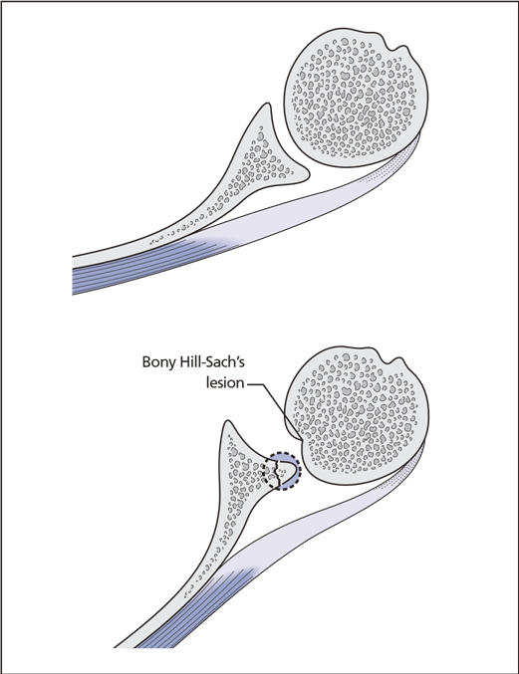  Зображення 7 Боковий вигляд рецидивуючого вивиху з ураженням Hill Sachs. | 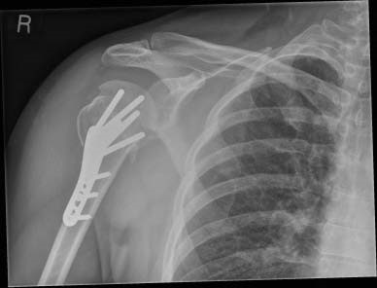  Малюнок 8 Внутрішня фіксація перелому-вивиху плеча.
Метод Джанелідзе (мал. 9) - після анестезії пацієнта укладають на бік пошкодженої кінцівки. Рука звисає через край перев'язувального столу. При цьому лопатка обов'язково повинна бути зафіксована краєм площини столу. Під голову підкладають невеликий столик, який повинен відповідати рівню столу. У такому положенні пацієнт перебуває 15-20 хвилин. Під вагою опущеної кінцівки м'язи плечового поясу поступово розслабляються.
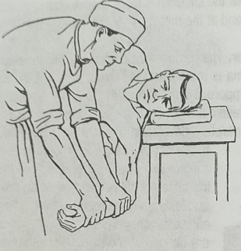
Малюнок 9. Метод репозиції плечового суглоба за Джанелідзе.
Асистент стає перед пацієнтом і згинає його звисаючу руку в ліктьовому суглобі під прямим кутом, в результаті чого напружені м'язи розслабляються, потім кладе долоні на долонну поверхню передпліччя і здійснює тиск на передпліччя вниз, вздовж поздовжньої осі плеча, одночасно роблячи обертальні рухи назовні і всередину. Зазвичай на цьому відбувається репозиція.
Метод Кохера (мал. 10). Після попередньої анестезії пацієнта укладають на стіл. Репозиція складатиметься з чотирьох послідовних етапів.
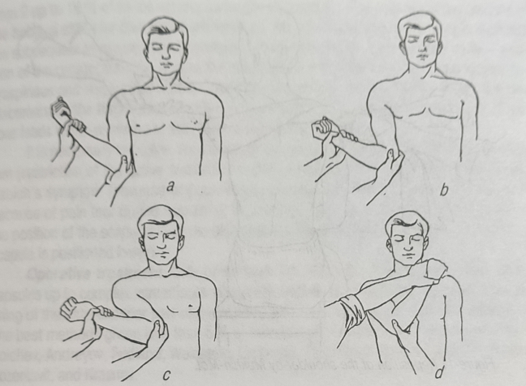
Малюнок 10. Метод репозиції плечового суглоба за Кохером
Перший етап: той, хто проводить репозицію, стає збоку від пацієнта і бере його зігнутий під прямим кутом лікоть однією рукою, а іншою - область променево-зап'ясткового суглоба. В цей час асистент фіксує плечовий пояс постраждалого, а той, хто репозиціонує, натискає на передпліччя, відтягуючи його вниз, і притискає лікоть до тулуба. В цей час голова повертається назовні.
Другий етап: приведене вниз плече ротується назовні, виводячи зігнуте передпліччя у фронтальну площину. У цей час головка плеча відводиться назовні і притискається до гленоідальної западини. Дуже часто в цей момент відбувається репозиція голови. Якщо цього не сталося, то настає третій етап.
Третій етап: тракція, ротація плеча назовні і вправлення зберігаються, але додатково лікоть травмованої руки виводиться на передню поверхню грудної клітки. У цей момент головка плеча притискається до місця розриву капсули.
Четвертий етап: передпліччя вивертають всередину і кладуть на груди пацієнта, а зап'ястя - на здорове плече. Головка плеча при цьому зазвичай стає на своє місце.
Метод Мухіна-Мота. Пацієнт лежить або сидить на стільці. Простирадлом, прокладеним по всій довжині, накривають пахвову ділянку, а кінці простирадла виводять на здоровий суглоб. Їх утримує асистент, який стоїть з боку здорового суглоба. Хірург бере однією рукою плече вище ліктьового суглоба, а іншою - передпліччя, згинає руку в ліктьовому суглобі під прямим кутом і відтягує кисть від грудної клітки. Надавши руці зазначеного положення, хірург виконує тракцію плечем назовні і трохи вгору. Піднімаючи і опускаючи передпліччя, він здійснює обертальні рухи плеча (рис. 11). Головка плеча при цьому зазвичай повертається на своє місце.
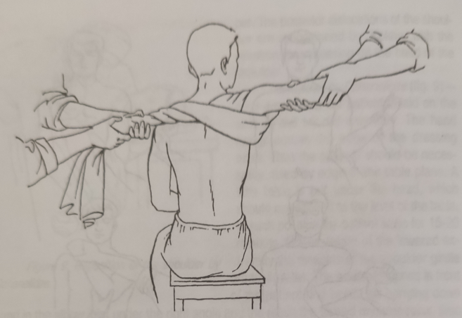
Малюнок 11. Метод репозиції плечового суглоба за Мухіним-Мотом.
Метод Гіпократа-Купера (рис. 12). Після знеболення пацієнта укладають на плоску кушетку, репозитор знімає взуття з однієї ноги, одягає чисту шкарпетку і сідає збоку обличчям до пацієнта. Потім тією ж ногою, що відповідає вивихнутій голівці плеча, натискає п'ятою на пахвову складку і одночасно підтягує до себе витягнуту руку за зап'ястя. За допомогою цього методу головка зміщується назовні і вгору, проникаючи в суглоб через отвір.
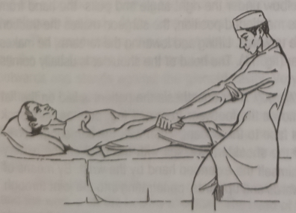
Малюнок 12. Метод репозиції плечового суглоба за Гіпократом-Купером.
Після вправлення вивиху одним з описаних методів необхідно зробити контрольні рентгенівські знімки для підтвердження репозиції. Кисть фіксується гіпсовою шиною в середньому фізіологічному положенні не менше ніж на 3 тижні з подальшим функціональним методом лікування. Кисть краще класти на клиноподібну подушку в поєднанні з задньою гіпсовою шиною. Такий термін іммобілізації необхідний для відновлення травмованих під час вивиху тканин і попереджає розвиток звичного вивиху плеча. Працездатність відновлюється через 30-45 днів. Протягом 3 місяців не слід займатися спортом і важкою фізичною працею.
Вивихи голови при переломах шийки плеча спостерігаються рідко. Консервативне лікування з попереднім накладанням скелетного витягнення та подальшою одномоментною репозицією під наркозом не завжди є успішним. Відкрита репозиція в поєднанні з внутрішньокістковим остеосинтезом дає хороші анатомічні та функціональні результати.
Звичні вивихи плеча.
Звичні вивихи плеча трапляються досить часто - від 2 до 16 % випадків серед травматичних вивихів. Причинами виникнення звичного вивиху плеча в основному є помилки, допущені при першій репозиції та подальшому лікуванні. Особливо цьому сприяють супутні травми - вивих великого горбка і, як наслідок, недостатність infraspinatus, надостьового і малого грудного м'язів, крайові переломи суглобової западини зі зміщенням відламків тощо. Дотримання всіх правил лікування свіжих вивихів призводить до зменшення кількості звичних вивихів.
З об'єктивних факторів необхідно виділити наступні: Симптом Вайнштейна (обмеження активної супінації при відведенні кисті до прямого кута), симптом Бабича (відсутність пасивних рухів у плечовому суглобі хворої руки через страх болю під час дослідження), симптом Дроботуна (наявність асиметрії в положенні лопаток - на стороні звичного вивиху нижній кут лопатки розташований нижче).
Оперативне лікування. Пропонується багато методів - від простого зшивання капсул до складних внутрішньосуглобових пластичних операцій. Всі вони засновані на зміцненні передньо-нижньої частини капсули та відновленні м'язового синергізму. Найкращими методами, що дають менше 5 % рецидивів, вважаються методи Бойчева, Андрєєва, Фрідланда, Вайнштейна, Дроботуна, Путті-Платта, Банкарта, Штутіна, Руппа-Розенцвіта, Краснова.
Розрив сухожилля надлопаткового м'яза.
Повний розрив сухожилля надлопаткового м'яза зазвичай пов'язаний з падінням. Причиною травми може бути різке відведення плеча при утриманні ваги в руці або різкий викид руки вперед для захисту при падінні. Крім того, іноді травматичні вивихи плеча ускладнюються розривом сухожилля надлопаткового м'яза.
Клінічні симптоми. Відчувається біль в середині плеча та над великим горбком, а також болючість при рухах в плечовому суглобі. Повний розрив сухожиль супроводжується обмеженням активного відведення плеча.
Консервативне лікування. Розірвані сухожилля зшивають за допомогою відведення, згинання вперед та зовнішньої ротації кінцівки з іммобілізацією до 8-10 тижнів. Швидшого відновлення функції плеча на стороні відведення можна досягти за допомогою ранньої операції
Розрив сухожилля біцепса.
Довга головка двоголового м'яза плеча схильна до дегенеративних змін, особливо при остеоартрозі та артрозі плечового суглоба. Іноді це призводить до розриву сухожилля після м'язового напруження. Частіше розривається або відривається проксимальний кінець довгої головки біцепса (рис. 13); відрив короткої головки цього м'яза від шилоподібного відростка або відрив дистального кінця його сухожилка трапляється рідко.
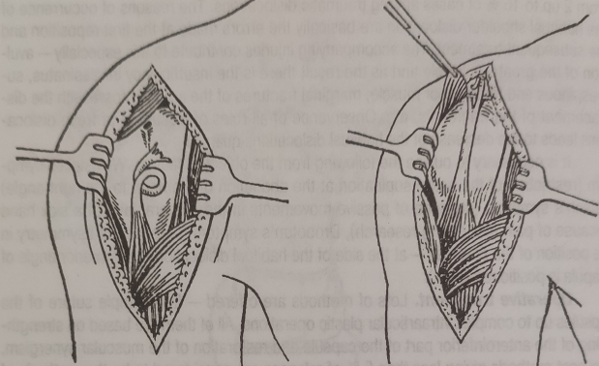
Малюнок 13. Відрив довгої головки сухожилка двоголового м'яза плеча та фіксація до акроміона за Смірновою.
Клінічні симптоми. У момент травми виникає різкий біль, який супроводжується набряком під дельтоподібним м'язом. При згинанні передпліччя біцепс збільшується в об'ємі та ущільнюється. Електрозбудливість м'яза на стороні травми знижується. Відновлення порушеної функції травмованого м'яза можливе лише після оперативного лікування. Підшивання розірваного сухожилля до шорсткості надлопаткової западини лопатки значно ускладнює операцію, оскільки потребує розтину плечового суглоба. Прикріплення сухожилка до проксимального кінця плечової кістки робить його моносуглобовим м'язом і знижує його функцію. Л. А. Смирнова запропонувала більш спрощену модифікацію прикріплення відірваного сухожилка довгої головки двоголового м'яза плеча до акроміона. Таким чином, м'яз зберігає двосуглобовий характер і немає необхідності розкривати порожнину суглоба.
Переломи плечової кістки.
Переломи верхнього кінця плечової кістки поділяють на позасуглобові та внутрішньосуглобові. Переломи головки та анатомічної шийки плечової кістки відносять до внутрішньосуглобових переломів, а переломи транбугорка та хірургічної шийки - до позасуглобових. Крім того, досить часто трапляються ізольовані переломи великого горбка, рідше - малого горбка.
Серед переломів хірургічної шийки плеча розрізняють три типи переломів: 1) переломи без зміщення; 2) переломи з приведенням і 3) переломи з відведенням.
Переломи без зміщення виникають внаслідок прямого удару по зовнішній частині плеча або при падінні на лікоть. Останні два види переломів є наслідком падіння на кисть або на лікоть в положенні приведення (привідний перелом) і на відведений лікоть або кисть (відвідний перелом).
Якщо в момент травми рука перебувала в "нейтральному" положенні, то в залежності від рівня сили, що діє вздовж осі плечової кістки, відбувається впровадження нижнього фрагмента у верхній і виникає ударний перелом хірургічної шийки плеча.
При аддукційному переломі центральний відламок відводиться і ротується назовні, периферичний - зміщується назовні і догори (рис. 14.а). Між обома відламками утворюється кут, відкритий досередини і назад. Часто спостерігається введення дистального краю плечової кістки в головку.
При абдукційному переломі хірургічної шийки плеча центральний відламок приведений і ротований досередини, а периферичний - досередини і вперед і піднятий догори (рис. 14.б). Обидва фрагменти утворюють кут, відкритий назовні і назад. Найчастіше трапляються абдукційні переломи хірургічної шийки плеча.
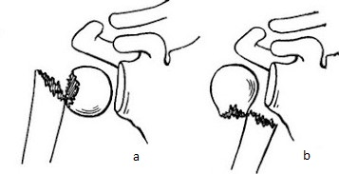
Малюнок 13. Переломи хірургічної шийки плеча: а) приведення та б) відведення.

Епіфізіоліз та переломи зі зміщенням часто зустрічаються у дітей в ділянці плечової хірургічної шийки.
Клінічні симптоми. Пацієнти скаржаться на біль у плечовому суглобі, в ньому спостерігається припухлість та крововилив. Активні рухи в плечовому суглобі майже неможливі. При вколоченому переломі зі значним зміщенням центральний кінець периферичного відламка визначається по зовнішній поверхні плечового суглоба. При вколоченому переломі вісь плеча зміщена досередини, а центральний кінець периферичного відламка визначається досередини і вперед від головки. Зовнішній вигляд кисті при огляді майже такий самий, як і при вивиху плеча. Діагноз уточнюється за допомогою рентгенографії.
Переломи хірургічної шийки плеча можуть ускладнюватися ушкодженням пахвового нерва та судин.
Лікування. При ударних переломах із задовільним положенням відламків (при кутовому викривленні вісь плеча відновлюється всіма способами) руку підвішують на косинці. Для відведення плеча необхідно використовувати м'яку подушку трикутної форми. Починаючи з 4-5-го дня пацієнт починає робити активні рухи в плечовому суглобі. Працездатність відновлюється через 6-8 тижнів.
При переломах зі зміщенням відламків призначається одномоментна ручна репозиція під місцевою анестезією 20 мл 1% розчину новокаїну.
При зрощених переломах зіставлення відламків проводиться наступним чином: пацієнта укладають на стіл або саджають на табурет, лікар стає позаду пацієнта і своїм плечем, введеним в пахвову складку, фіксує лопатку і проксимальний відламок. Асистент, який стоїть перед пацієнтом, захоплює дистальний кінець плеча і ліктьовий суглоб, зігнутий під прямим кутом, проводить тракцію по осі плеча і відводить його від тулуба, усуваючи тим самим приведення дистального відламка, а потім направляє його вперед, тобто згинає, і тим самим усуває кут, відкритий дозаду.
Скелетне витягнення з піднятою догори рукою застосовують при епіфізіолізі та вбитих вправляючих переломах шийки плеча у дітей.
При абдукційних переломах зіставлення відламків проводиться майже аналогічно, однак кут, відкритий назовні, усувається приведенням ліктя до тулуба. Крім того, в пахвову складку вкладають ватно-марлевий тампон і накладають пов'язку Дезо для фіксації відламків. Ступінь репозиції відламків контролюється за допомогою рентгенографічних плівок.
При неможливості досягти зіставлення відламків одномоментною репозицією застосовують скелетне витягнення за ліктьовий відросток або відкриту репозицію з внутрішньокістковою фіксацією металевими або кістковими фіксаторами.
Переломи діафіза плечової кістки.
Переломи діафіза плечової кістки виникають внаслідок прямого удару при падінні на плече та непрямої травми при падінні на лікоть. Залежно від механізму травми розрізняють поперечні, косі, спіралеподібні та осколкові переломи, а також залежно від рівня перелому та тракції відповідних м'язів - різні види зміщення.
При переломах плечової кістки нижче хірургічної шийки, вище місця прикріплення великого грудного м'яза центральний відламок під дією тяги надвиросткового м'яза знаходиться в положенні відведення, ротації назовні зі зміщенням на два або менше вперед. Дистальний відламок під дією тяги великого грудного м'яза зміщується догори і всередину. При переломі нижче місця прикріплення великого грудного м'яза і вище дельтоподібного бугра центральний відламок знаходиться в положенні приведення (тяга великого грудного м'яза і найширшого м'яза спини), а периферичний - під дією дельтоподібного м'яза зміщується назовні, а за рахунок біцепса і трицепса плеча і за рахунок коракобрахіального м'яза підтягується вгору.
Як правило, при переломах діафіза плечової кістки нижче місця прикріплення дельтоподібного м'яза центральний відламок відводиться, вивертається назовні і вперед, а периферичний - тягою біцепса і трицепса зміщується по довжині вгору досередини і вперед (рис. 17).
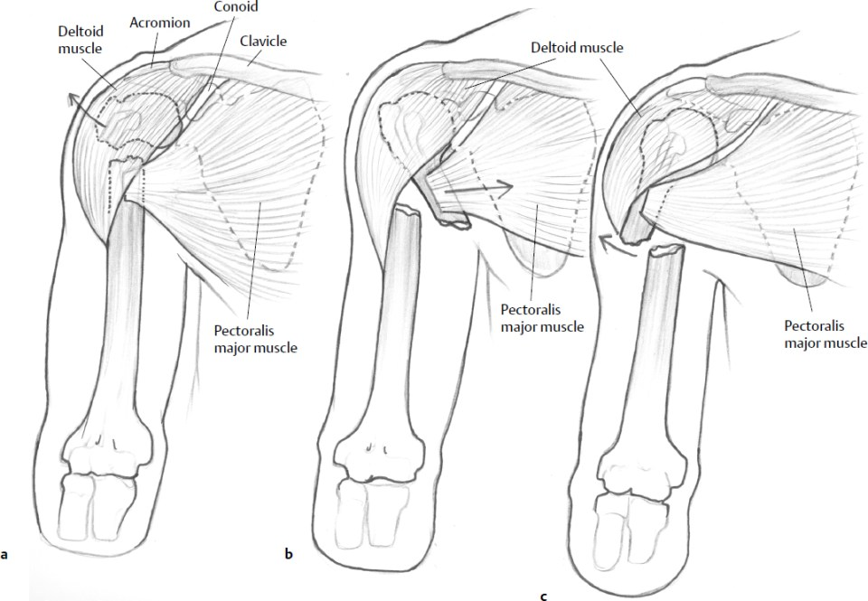
Малюнок 13. Типове зміщення відламків плечової кістки залежно від рівня перелому.

Клінічні симптоми. Перелом діафіза плечової кістки легко визначається. У місці травми виникає деформація, різкий біль, патологічна рухливість, припухлість плеча і часто кутова зміщення кісткових уламків. Вкорочення спостерігається при зміні анатомічної довжини плечової кістки. Рентгенограма, виконана у двох проекціях, уточнює діагноз. Переломи діафізу плечової кістки, особливо в середній та нижній третині, досить часто супроводжуються пошкодженням променевого нерва (забій, частковий або повний його відрив). Про це свідчить пасивне звисання кисті, відсутність її активного розгинання та відведення променево-зап'ясткового суглоба. Крім того, при дослідженні больової чутливості в зоні іннервації променевого нерва стає очевидним її зниження. Травма променевого нерва часто пов'язана з його защемленням кістковими уламками. В такому випадку призначається відкрита репозиція з ревізією нерва.
Лікування. Після анестезії 20 мл 2% розчину новокаїну проводиться репозиція периферичного відламка за центральний з іммобілізацією відводячою рамою (TSITO, Богданова, Ланда та ін.) в положенні відведення плеча до 90° та зміщення вперед до 30-40° від фронтальної площини. З 10-го дня - гімнастика для кисті та пальців. З 20-го дня - масаж і рухи в ліктьовому суглобі. Термін іммобілізації - 6-8 тижнів. Працездатність відновлюється через 8-12 тижнів.
В окремих випадках, при постільному лікуванні пацієнта, каркас замінюють на скелетний подовжувач.
Оперативне лікування переломів плечової кістки застосовується у разі неможливості зіставлення відламків закритим способом. Це виникає при кризах перехресних вколочених переломів та утисканні м'яких тканин між відламками. Під загальним знеболенням або місцевою анестезією виконується поздовжній розріз шкіри між підлопатковим м'язом і біцепсом, визначаються кісткові відламки, після чого вони фіксуються металевими пластинами, балками і штифтами, які вводяться інтрамедулярно ретроградним шляхом. Торакобрахіальна гіпсова пов'язка накладається до моменту зрощення кісток. Незрощені переломи плечової кістки та несправжні суглоби лікують оперативним методом. Застосовують стабільний остеосинтез у поєднанні з остеопластикою або компресійно-дистракційними апаратами.
Переломи нижнього кінця плечової кістки.
Переломи нижнього кінця плечової кістки поділяються на позасуглобові та внутрішньосуглобові. До позасуглобових переломів відносять надвиросткові розгинальні та згинальні переломи, розташовані трохи вище або на рівні місця переходу губчастої кістки метафіза в кортикальну частину діафіза, а до внутрішньосуглобових - транскондилярні розгинальні та згинальні переломи, а також епіфізіолізи дистального кінця плечової кістки, до внутрішньосуглобових переломів відносять міжвиросткові (Т- та Y-подібні) переломи плеча, переломи латерального виростка, переломи медіального виростка, переломи головки плечової кістки, переломи та апофіз медіального надвиростка, переломи та апофіз латерального надвиростка. (А. В. Каплан).
Надвиросткові переломи плечової кістки.
Надвиросткові переломи плечової кістки виникають у дітей частіше, ніж інші переломи нижнього кінця плеча. Вони становлять 15 % від усіх переломів верхньої кінцівки у дітей до 16 років. Надвиросткові переломи трапляються і у дорослих, але значно рідше. Ці переломи є юкста-суглобовими і залежно від механізму травми поділяються на переломи розгинання та згинання (флексії). За локалізацією надвиросткові переломи плечової кістки відносять до метафізарних. Площина перелому тут проходить на межі, яка з'єднує надвиростки з нижньою третиною плечової кістки. Розгинальні надвиросткові переломи плечової кістки виникають внаслідок надмірного розгинання в ліктьовому суглобі при падінні на відведену руку. Площина перелому часто має косий напрямок і йде від ліктьового відростка назад і знизу вгору. Центральний фрагмент плечової кістки зміщується вперед в ліктьову западину та імплантується в м'які тканини. Периферичний кінець разом з ліктьовим суглобом відтягується назад триголовим м'язом. Таким чином відбувається ротаційне зміщення з поворотом епіфіза, частіше в зовнішньому напрямку.
Описаний стан відламків загрожує защемленням судин та нервів з огляду на зміщення не лише по довжині, але й по ширині, особливо трикутник не змінений при вимірюванні. Місце перелому різко болюче при пальпації. Функція кисті порушена. Якщо відбувається здавлення артеріальної клітковини, то пульс на променевій артерії відсутній або ледь визначається. Порушення рухів та чутливості вказують на пошкодження периферичних нервів. При згинальному надвиростковому переломі кінець верхнього відламка пальпується на задній поверхні плеча. Втягнення над ліктьовим суглобом відсутнє, вісь плеча спрямована донизу і зігнута вперед. Важливою диференційно-діагностичною ознакою надвиросткових переломів є порушення співвідношення між віссю плеча та лінією, що з'єднує обидва надвиростки (ознака Маркса). Зазвичай вісь плеча перетинає вищезгадану лінію посередині під прямим кутом. Для уточнення діагнозу призначається рентгенографія у двох проекціях. Дітям рекомендується робити рентгенограми здорової та пошкодженої руки через наявність вогнищ окостеніння, за якими можна розпізнати перелом.
Лікування. При переломах без зміщення відламків, після анестезії накладають гіпсову шину від основи пальців до плечового суглоба, руку згинають в ліктьовому суглобі під прямим кутом. Термін фіксації у дітей до 14-16 днів, у дорослих - 3-4 тижні.
Надвиросткові переломи зі зміщенням відламків підлягають терміновій репозиції. Усуваються всі види зміщення, включаючи ротацію дистального відламка. При переломах розгинання одномоментна репозиція проводиться наступним чином: лікар захоплює однією рукою передпліччя пацієнта в нижній третині і в області променево-зап'ясткового зчленування, здійснює обережне витягування по осі кінцівки і одночасно усуває ротацію дистального відламка шляхом прямого розміщення передпліччя по відношенню до плеча - пронації передпліччя для розслаблення круглого м'яза-пронатора. Вісь кінцівки випрямляється. Контртракцію здійснює асистент плечем. Для репозиції нижнього відламка той, хто вправляє, кладе одну руку на внутрішньо-передню поверхню нижньої частини верхнього відламка і фіксує його, а другу руку - на задньо-зовнішню частину відламка і зміщує його вперед і всередину. Після репозиції відламків проводять згинання кінцівки в ліктьовому суглобі до кута 60-70° та накладають гіпсову шину. Передпліччя фіксують у положенні між пронацією та супінацією. Потім виконується контрольна рентгенографія. Після іммобілізації необхідно спостерігати за кінцівкою, щоб не допустити порушення кровообігу. Термін фіксації - 14-18 днів. Функція руки після перелому відновлюється через 8-10 тижнів.
При згинальних переломах репозиція дистального кінця здійснюється центральним уламком. Всі види зміщення, в тому числі і ротаційні, усуваються за допомогою правильного розміщення передпліччя по відношенню до плеча. Руку залишають зігнутою в ліктьовому суглобі під кутом 120° і фіксують гіпсовою шиною на 14-18 днів. Якщо при одномоментній репозиції не вдається усунути зміщення відламків, то накладають скелетне витяжіння з навантаженням 3-4 кг. У разі необхідності застосовують коригуюче витяжіння. Через 2 тижні постійне витягнення замінюється на гіпсову шину терміном також на 2 тижні. Далі призначається функціональний метод лікування. Працездатність пацієнтів відновлюється через 8-12 тижнів.
Оперативне лікування застосовується за показаннями, коли неможливо зіставити відламки вручну. Кісткові відламки фіксуються тонкими штифтами, пластинами та гвинтами, які видаляються через 3 тижні. Пацієнту призначається функціональний метод лікування.
Рекомендована література
- Травматологія та ортопедія : підручник для студентів вищих медичних навчальних закладів / за ред. Голки Г. Г., Бур'янова О. А., Климовицького В. Г. - Вінниця: Нова книга, 2018, - 400 с.
- Венгер В. Ф. Травматологія та ортопедія / В. Ф. Венгер, В. В. Сердюк, Рашед Мохаммад. - Одеса. Друк, 2006. 248 с.
- Duckworth, T. Lecture notes. Orthopaedics and fractures / T. Duckworth, C.M. Blundell. – 4th ed.
- David, Ip. Orthopedic Traumatology – A Resident’s Guide / David Ip. – 2nd ed.

